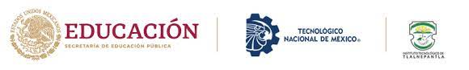

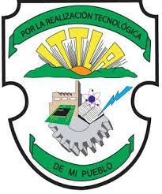

INSTITUTO TECNOLOGICO DE TLALNEPANTLA

NOMBRE: SALINAS OREGON SOFIA

MATERIA: AUDITORIA EN TECNOLOGIAS DE INFORMACION

PROFESOR: CRUZ VENEGAS MARIA DEL CARMEN

GRUPO: T91

NUMERO DE CONTROL: 17251084

FECHA DE ENTREGA: MARTES 15 DE FEBRERO DE 2022

